黑小将们的宿命……

原创 有里儿有面 [有理儿有面](javascript:void(0);)

**有理儿有面**

微信号 youli-youmian

功能介绍 你说是不是

2019-12-25[原文](https://mp.weixin.qq.com/s?__biz=Mzg3MjEyMTYyNg==&mid=2247486515&idx=1&sn=169c8dda3950f065a3137b0e00dd4380&chksm=cef55846f982d150ce17a2343e739b5b71352395f378b3fec75b3dd46c2cc914c97cf5e13c89&scene=27#wechat_redirect&cpage=85)

收录于话题

区议会选举后，“勇武派”的黑小将们再次出发，疯狂施暴，多区开花，让香港人度过了一个不平安的平安夜。

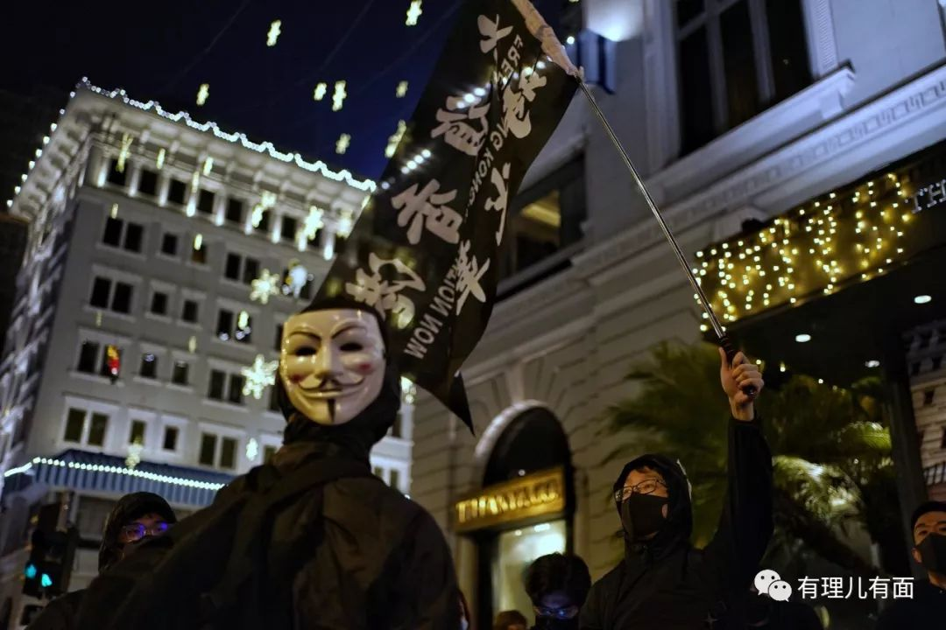

行动前，反对派亦或黑小将们在网上发起“愿平安归香港”行动，随后，多区上演堵路、纵火、打砸……从行动口号和实际所作所为进行对比，何其讽刺！

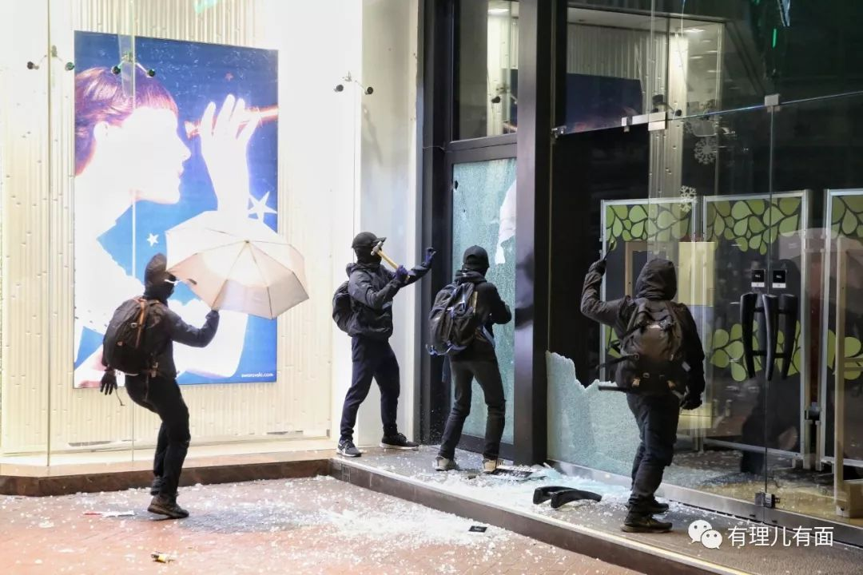

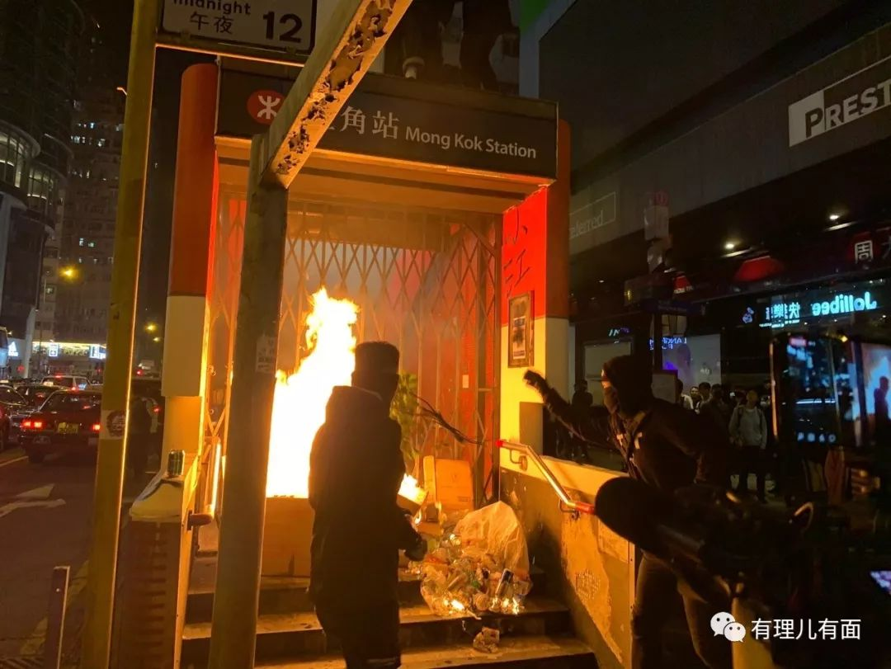

昨晚7点多，黑小将们在海港城聚集，喊口号，辱骂巡逻警员；8点多，他们在尖沙咀钟楼集合，有人现场派发口罩和他们所谓的“时代革命”旗帜；10点多，黑小将们又在旺角汇丰银行打砸破坏，在银行门口喷涂“勿忘星火”字样，报复汇丰银行冻结“星火同盟基金”账户。

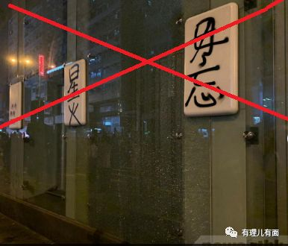

直到今天凌晨3点多，黑小将们“玩”累了，过瘾了，才逐渐散去，他们用实际行动再一次证明自己的价值所在。

每一个关注香港局势的人，大都能够判断，“勇武派”不可能销声匿迹，“潘多拉魔盒”一旦打开，想要关闭需要付出巨大的代价。黑小将们作为反对派重要的政治利益斗争工具，美西方和反对派不会轻易地与他们割席。但工具终究是工具，当不再需要之时，这些工具只会被扔在一旁无人理会甚至直接被丢弃，这就是工具的宿命。

**“勇武派”的前世今生**

2011年，香港岭南大学前助理教授，有**“港独教父”之称的陈云**，撰写出版《香港城邦论》一书，提出“勇武”理念，宣扬“动武是除和平之外不可剥夺的最后手段”，吸引了不少本土势力和“港独”分子， “勇武”理念逐渐成为激进“港独”分子抗争的信条。

2014年，非法“占中”期间，“勇武派”开始上街行动，将其“港独”意志诉诸暴力，“勇武”理念的现实毒害在街头出现，也就是今天常见的打砸抢烧、堵路等等。

**从暴力方式看，**本次修例风波，勇武派玩出了“新花样”，“装修”、“私了”、“无差别攻击”等高频使用。

**从危害后果看，**非法“占中”期间，“勇武”暴徒实施9次严重暴力活动，对香港的经济和社会稳定造成破坏。但是，从持续时间看，“非法占中”持续了79天，修例风波已经持续半年之久，两者的危害后果显然不在一个量级。

非法“占中”失败后，“香港众志”、“热血公民”、“本土民主前线”等“本土激进派”并没有就此收手，而是盯准香港学生群体，继续宣扬暴力理念和行动方式，为日后卷土重来做准备。

2016年2月8日，旺角暴乱爆发，食环署职员在对一些涉嫌非法经营的小贩执法时，大批勇武暴徒到现场滋事，并攻击在现场调停的警员，导致数十名警员和记者受伤，激烈程度可想而知。带头组织施暴的“勇武”头目梁天琦等人被判入狱。

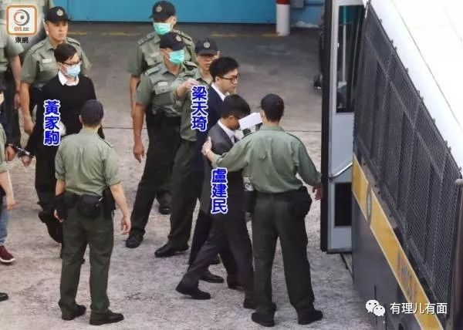

说到梁天琦，就是他提出的“光复香港、时代革命”口号。本次“修例风波”，这个口号的覆盖范围再次扩大，已经不再局限于“勇武派”。反对派发动文宣，成功地将其包装成整个运动的抗争目标，“和理非”自然也被裹挟进来。上街游行示威时，不管是“勇武派”还是“和理非”，不喊一声这个口号，感觉好像没来一样。

说完口号，言归正传。“勇武派”在修例风波中，可谓“大放异彩”，用暴力控制街头、绑架社会、瘫痪立法会，甚至叫嚣特首下台……与西方反华势力勾结，上演了一场“骑劫香港”的暴力剧。可以说，“勇武派”的“价值”已经达到顶峰，物极必反……

修例风波“勇武派”施暴犯罪的后果，便是6000多人被捕，超过1/3是学生。如果暴力不停止，想必数字还会上升，这是咎由自取，不值得同情。

**“勇武”团伙运转内幕**

“修例风波”初期，香港东区、西区、北区、屯门、元朗、大埔、荃湾、九龙等多区，均成立了“勇武派”队伍，负责实施暴力破坏，为反对派所谓的“违法达义”开路。

随着暴力程度逐渐升级和“勇武派”头目收受资金的增加，各区“勇武派”队伍不断“壮大”，一些原本只参与游行的年轻人，尤其是在校学生，在抗争中与社会青年走近，被反对派的蛊惑、充满诱惑的佣金、所谓的“共同诉求”以及同龄人的“惺惺相惜”所吸引，加入暴徒队伍……

为暴徒献身的“天使”就是这样形成的，他们在暴力和激情中，找到自己的存在，也足以看出，这些人的无知。

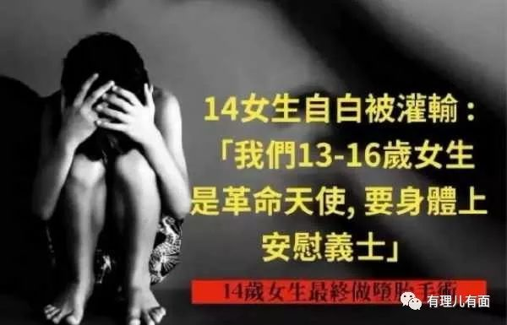

随着暴力升级和警方执法力度加大，部分“勇武”分子担心承担后果而逐渐退出，也有少量新的狂热分子加入，随着更多人认清活动本质，以及幕后黑金的断供，团伙规模在缩小，但组织更加严密，“抗争意志”也更加顽固。目前，各区存在的较为活跃的“勇武”团伙有“屠龙小队”、“V小队”等等。

**严厉打击刻不容缓**

“屠龙小队”前几天“火”了一把，12月8日，香港警方在荃湾、天后和湾仔打掉一激进团伙，拘捕11人。这个激进团伙就是“屠龙小队”，他们平时非常低调，思想极端和“敢死”。

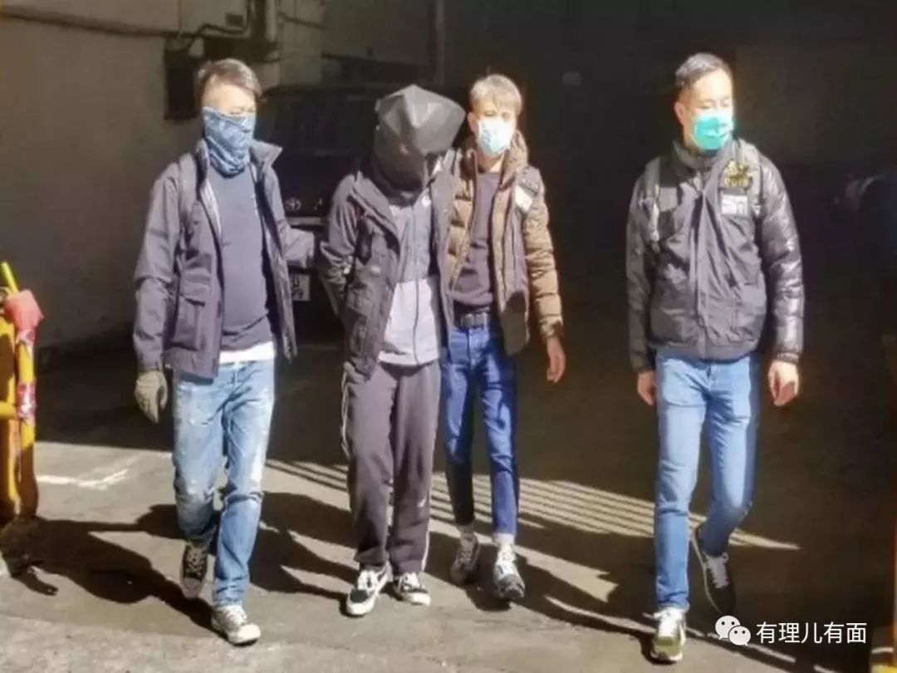

“V小队”则宣称在2014年成立，其成员在网上发文承认，8月30日在葵涌警署外持刀伏击休班警员的就是他们。

此次风波中，“勇武派”暴徒大致通过三种途径进行招募：一是从游行示威的群体中物色，通过暴力活动的表现进行考核。其次是从“港独”组织中吸纳，如“香港众志”、“热血公民”等。此外还以统一名号进行招募，如“屠龙”等。各个“勇武派”团伙之间互不隶属，行动时互相沟通，共同实施暴力活动。

在管理方式上，反对派通过宣扬“违法达义”和“为了香港”对黑小将们进行精神控制，让他们在暴力活动中找到价值体现。实操中，团伙上下分级管理，幕后金主与各“勇武派”组织头目单线联系，头目和组员通常以电报进行联络，暴力活动现场再注册临时电报号，组员之间平常偶尔聚会但并不了解对方详细情况。

当然，最现实的管理方式，便是金钱雇佣。幕后金主会根据团伙成员的数量，派发资金，团伙成员越多，头目获得的提成越大，所以，各团伙头目不会轻易让组员退出，如果有人连续两次以上没有参加暴力活动，就会对其进行恐吓甚至威胁伤害其家人。

团伙头目则根据组员的表现论功行赏。招募到成员后，按照人员特点，分为指挥纠察、现场攻击、放哨观察、物资保障等多个组，进行专门培训，方式有“攻击队形训练”、通过电报群组传授口号以及教授手语和旗语等。行动结束后，直接发钱，比如，对上街扔燃烧弹的组员给予1-1.5万元不等的报酬。

综合来看，“勇武派”符合恐怖主义组织特征，是全人类的公敌，必须依法严厉打击，没有商量余地。

昨天晚上7点多，香港警务处处长邓炳强到尖沙咀一带查看情况，与一线警员交流，就是给一线同袍加油打气，坚决灭掉“勇武派”的嚣张气焰，我们为这样的“一哥”点赞！

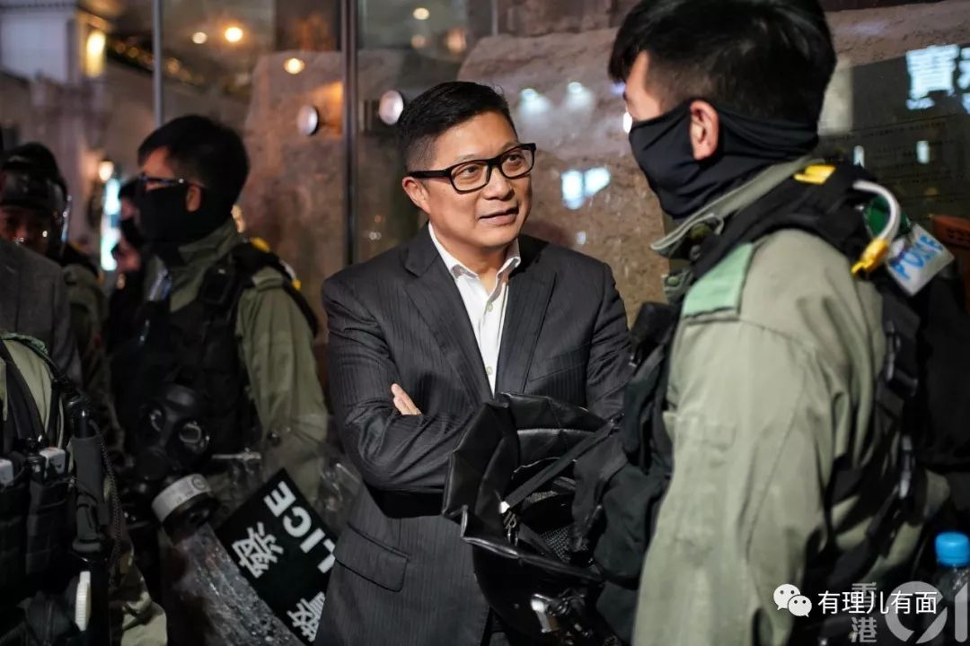

打击犯罪分子，警队当然是主力！当前特区政府和爱国爱港力量最重要的任务之一，便是坚定支持香港警方严正执法，要从训练、装备、待遇、舆论等多方面进行撑警，坚决挫败反对派成立所谓“独立调查委员会”的图谋，他们的目的无非是想通过此种手段捆住警队手脚！

对黑小将们要釜底抽薪，最快捷、最行之有效的方式之一就是“断血”，切断“勇武派”的黑金供应。前几日，我们欣喜的看到，香港警方于12月19日捣毁一个洗黑钱集团，行动中共拘捕3男1女，并冻结银行账户7000万港元。而这个被冻结的账户，就是筹款支援暴力活动的“星火同盟”在汇丰银行的账户。

黑小将们重要的资金渠道被断，精准地打到了他们的痛处，掐住了他们的七寸，这将进一步加速这群“乌合之众”作鸟兽散！

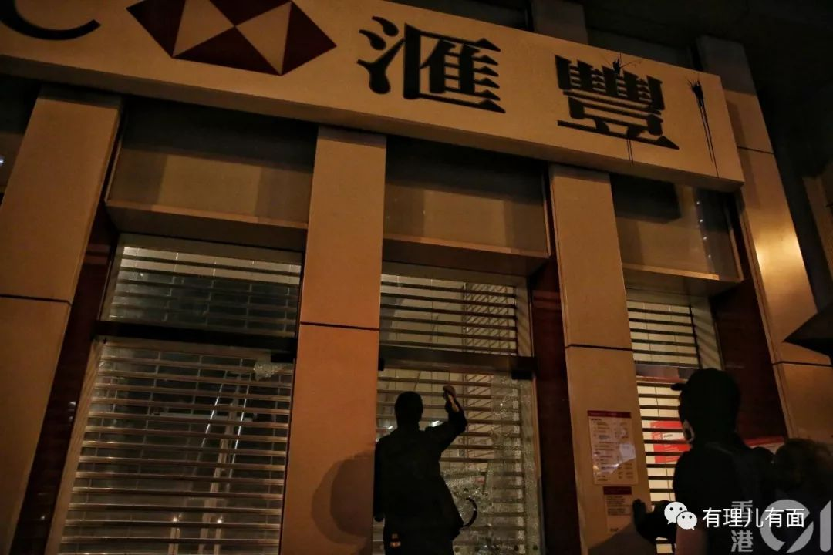

一个黑色的平安夜，让上百万的香港民众逃港过节，让无数商家关门歇业，让这座城市没有了欢声笑语和喜庆祥和，留下的只是一片狼藉。当这座城市的民众连一个正常的节日都没法庆祝，当之前认为与己无关的冷感民众都感受到了切身的痛，当最基本的社会生活秩序都是奢求，在这样的情形之下，黑小将们又能“活”多久？

想想当年勇武派的代表人物梁天琦。此刻，他正唱着“铁窗泪”，眼巴巴地盼着天明……

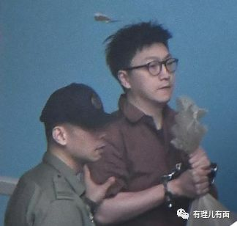

有里儿有面

**微信扫一扫赞赏作者** **赞赏**

已喜欢，对作者说句悄悄话

取消

**发送给作者**

**发送**

最多40字，当前共字

 人赞赏

上一页 1/3 下一页

长按二维码向我转账

受苹果公司新规定影响，微信 iOS 版的赞赏功能被关闭，可通过二维码转账支持公众号。

### 精选留言

用户设置不下载评论